Drodzy Słuchacze s. V LO !
Poniżej zamieszczam materiały edukacyjne z materiału na najbliższy zjazd.
Omawiamy „Opowiadania” T. Borowskiego
Proszę o uważne przeczytanie dwóch opowiadań – „U nas w Auschwitzu” i „Proszę państwa do gazu” i zwrócenie uwagi na narratora, sposób narracji, przedstawiony świat obozów koncentracyjnych. Ważne pojęcia to: totalitaryzm, behawioryzm, reifikacja, dehumanizacja, człowiek lagrowany, muzułmanin.
Planowane tematy zajęć:
1. Narrator i narracja w opowiadaniach Tadeusza Borowskiego. 2. W totalitarnym świecie obozów koncentracyjnych – „U nas w Auschwitzu”, „Proszę państwa do gazu”. 3. Nowa „moralność” obozowa – opowiadania T. Borowskiego. 4. Oczami ofiary – „Ocalony” T. Różewicza. 5. Czytanie ze zrozumieniem – praca z arkuszem maturalnym.

- Tekst pracy kontrolnej zamieściłam grupie na messengerze. Jeśli ktoś ma problem ze skopiowaniem pliku, proszę o podanie adresu e-mail, prześlę indywidualnie. Proszę o doręczanie do szkoły lub przysyłanie prac kontrolnych do 15 kwietnia br. w pliku tekstowym, jako załącznik na adres mailowy mpbiblioteka.cku@gmail.com
W przypadku pytań i wątpliwości, można się ze mną kontaktować telefonicznie, najlepiej w godzinach popołudniowych lub w dniach zajęć pod nr 781271932 albo za pomocą wiadomości sms, Messengera.
Pozdrawiam – Małgorzata Pawlak

Ad. 4 Problematyka moralna wiersza T. Różewicza „Ocalony”
Bohaterem lirycznym jest człowiek, który ocalał z wojny, nazywanej „rzezią”. Poeta ukazuje traumatyczne doświadczenia przedstawiciela pokolenia Kolumbów, który ocalał tylko fizycznie, ale zachwiana została jego psychika. Utracił wiarę w człowieka i system norm moralnych. Autor gromadzi pojęcia z zakresu etyki, dotychczas traktowane jako przeciwstawne i łączy je spójnikiem „i”, traktując jako jednoznaczne. Wojna zatarła granicę między dobrem a złem. Podmiot liryczny stracił zaufanie do pojęć etycznych. Zostały tylko słowa, które nic nie znaczą. Tęskni za ładem moralnym. Szuka nauczyciela i mistrza (odwołanie do Ewangelii, do Chrystusa), który pozwoli odbudować wartości, stworzy świat od nowa. Dramatycznie poszukuje sensu życia. Wyrazem zniszczenia ludzkiej psychiki jest język wiersza. Doświadczenie katastrofy artysta oddaje za pomocą najprostszych słów, rezygnuje ze środków stylistycznych. Stosuje poetykę ascezy.
Ad. 1-3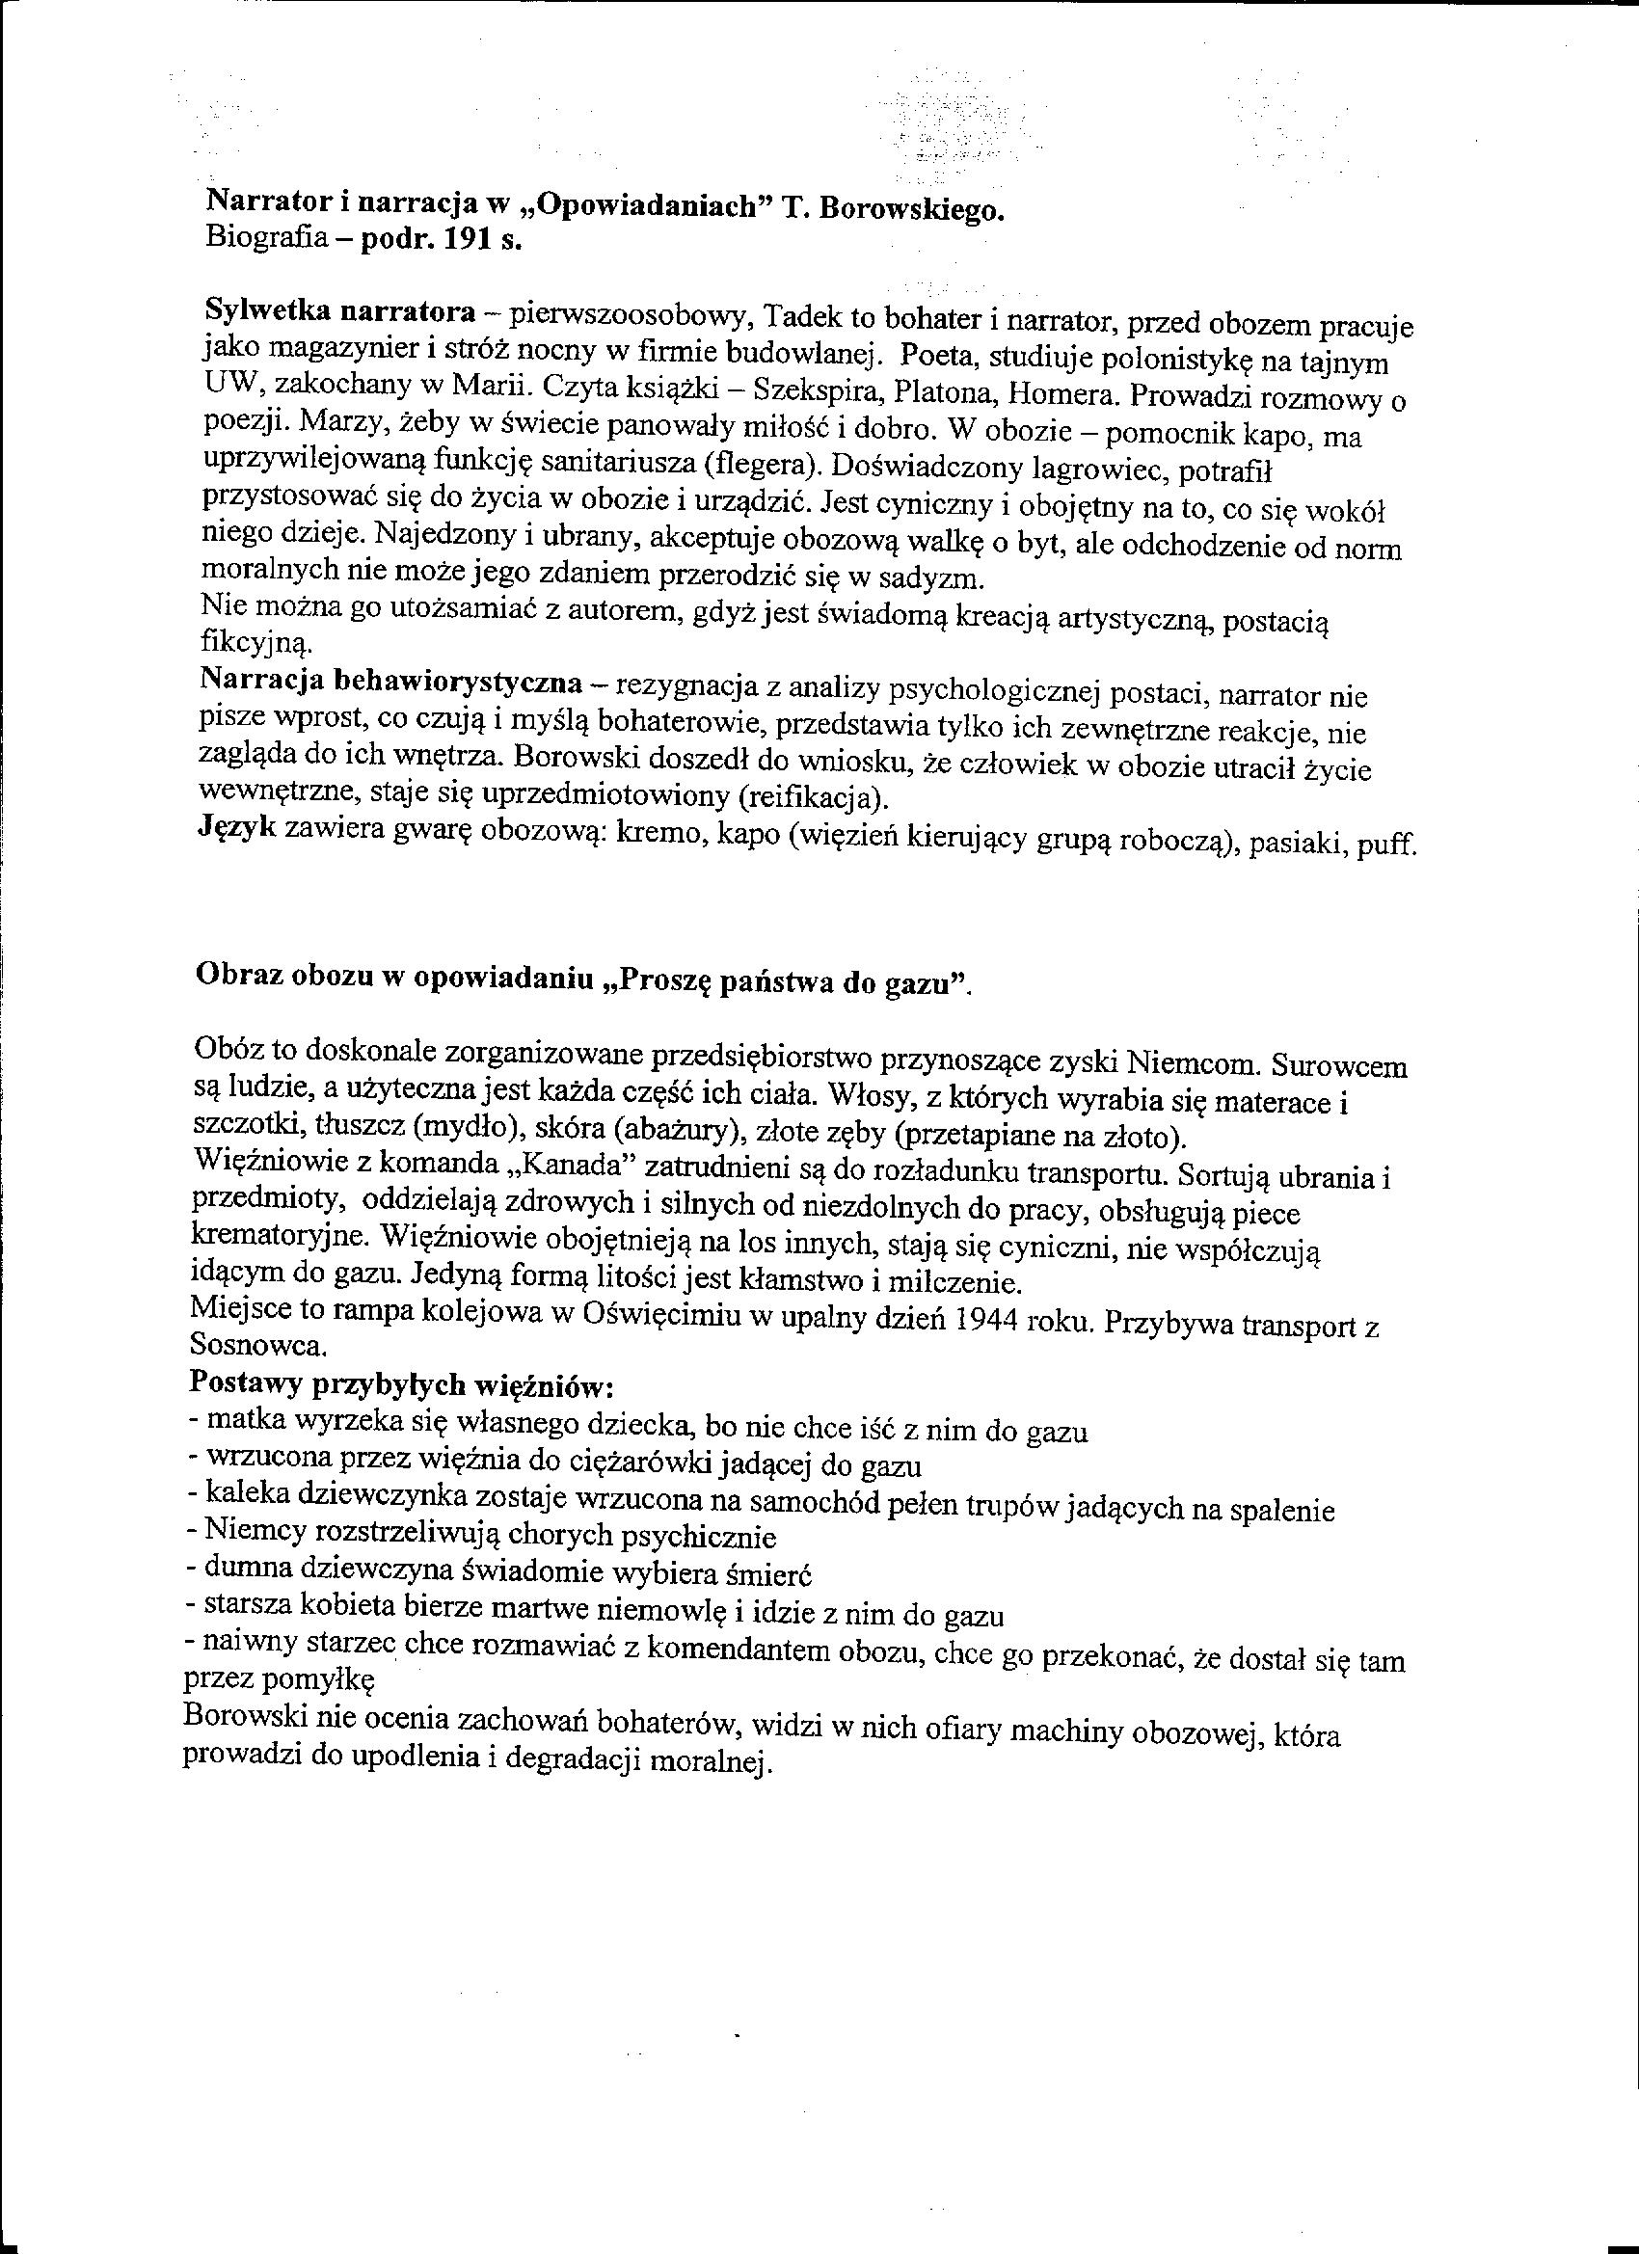

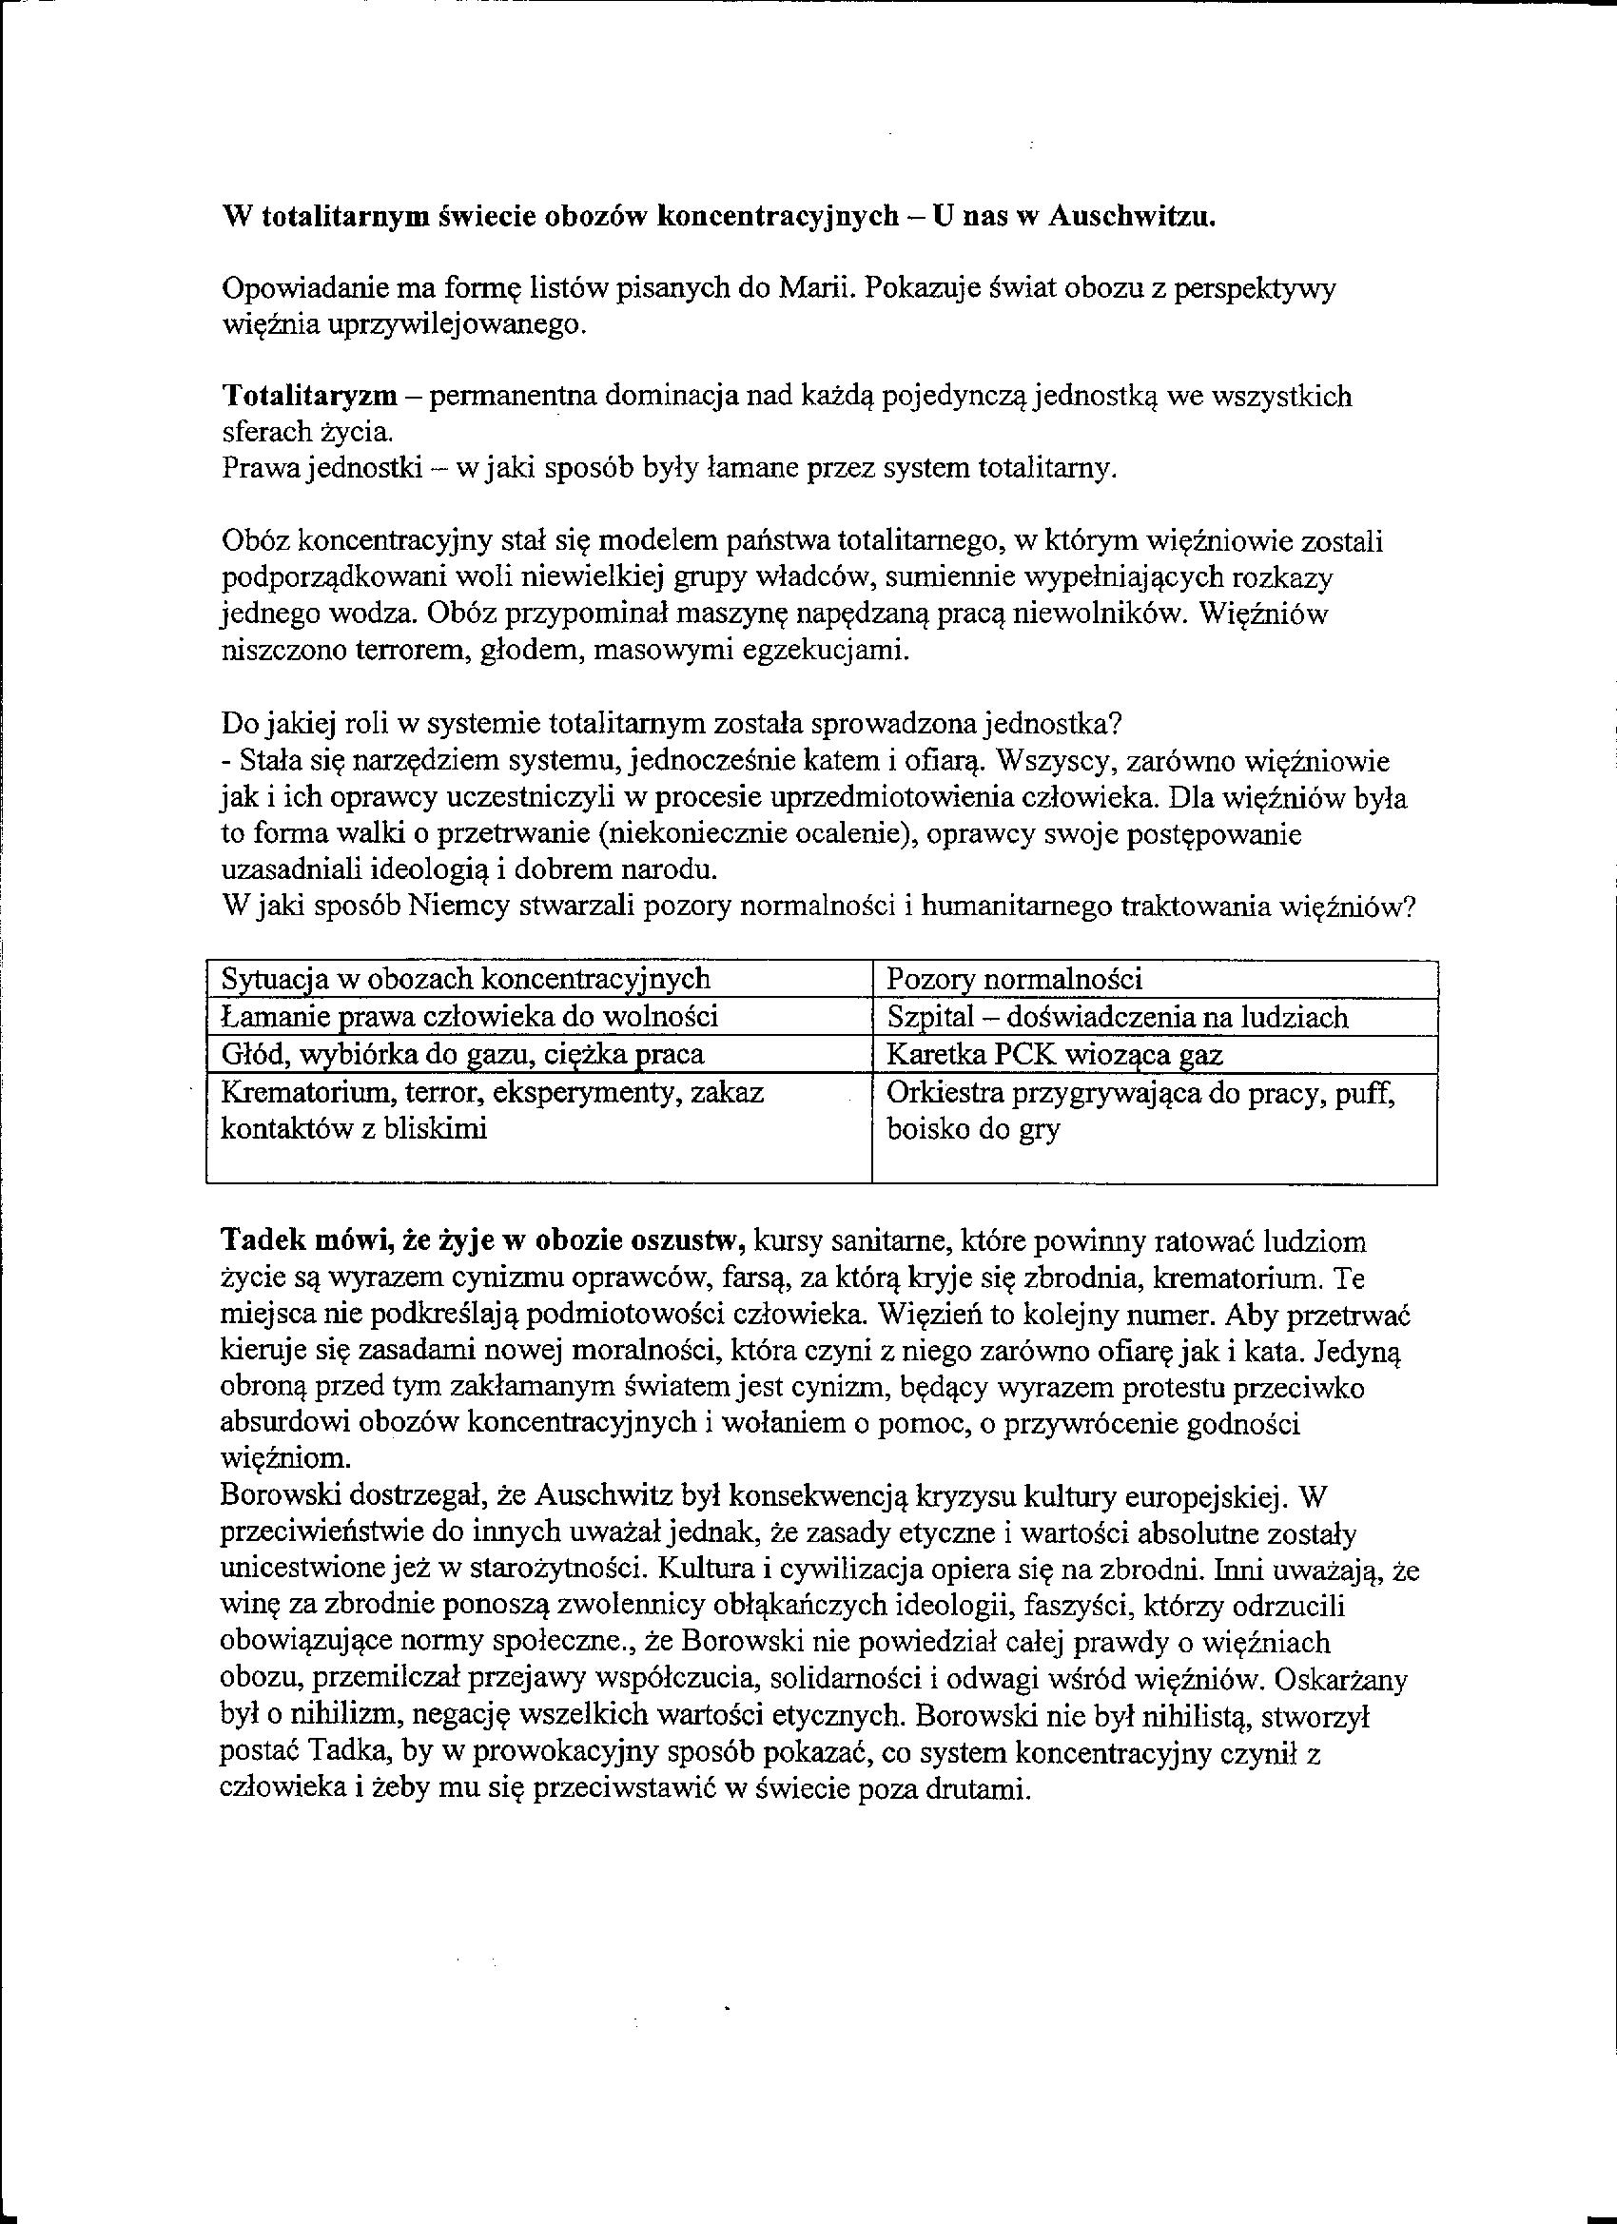

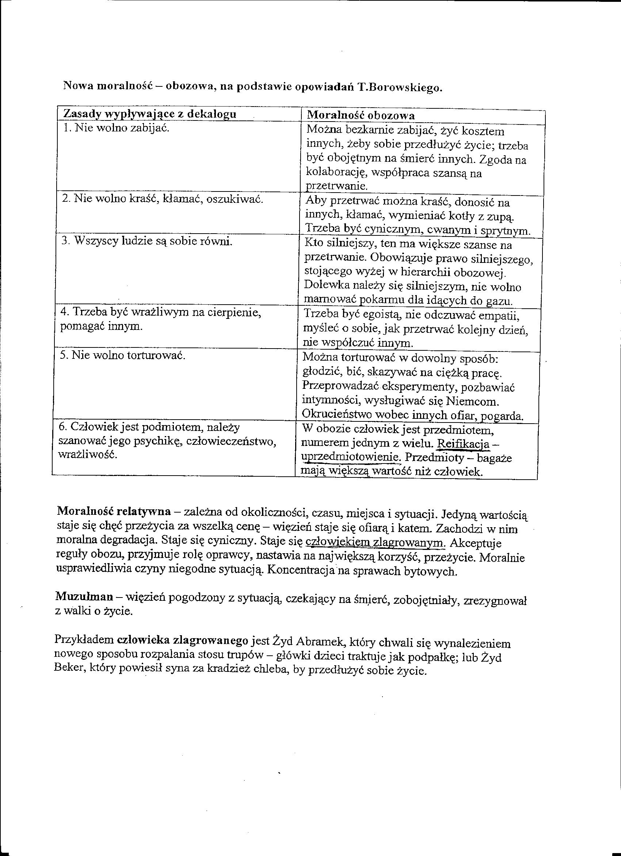
.

Arkusz maturalny cz.1.2


